PLAN DE SANEAMIENTO BASICO

AEROPUERTO FLAMINIO SUAREZ CAMACHO – GUAYMARAL
BOGOTA, DC.
MARZO 2026

TABLA DE CONTENIDO

1. INTRODUCCIÓN 4
2. OBJETIVOS 5
2.1. Objetivo General 5
2.2. Objetivos Específicos 5
3. ALCANCE 5
4. MARCO NORMATIVO 6
5. CONCEPTOS BASICOS 6
6. DESCRIPCIÓN DE AREAS DEL AEROPUERTO 7
6.1. Edificio Administrativo 7
6.2. Parqueaderos del edificio administrativo 8
6.3. Planta de Tratamiento de Aguas Residuales- PTAR 8
6.4. Oficina de seguridad y Lockers del personal de seguridad 9
6.5. Almacenamiento temporal de residuos solidos 9
6.6. Almacenamiento de residuos peligrosos (RESPEL) 9
6.7. Almacenamiento de combustibles 9
6.8. Servicio de Salvamento y Extinción de incendios – SEI (bomberos aeronáuticos) 10
6.9. Torre de control 10
6.10. Plan de vuelo 11
6.11. Oficina de supervisores de Área y movimiento (SAM) 11
6.12. Garitas de seguridad 11
6.13. Zonas de seguridad 11
6.14. Calle de rodaje 11
6.15. Hangar 1 (Aerocivil) 12
7. RESPONSABLES 12
7.1. Administración del aeropuerto: 12
7.2. Profesional ambiental y/o Seguridad y salud en el trabajo 12
7.3. Contratistas de Aseo y servicios generales 13
7.4. Operadores de sistemas (Agua potable y PTAR) 13
7.5. Personal Operativo y Administrativo 13
8. PROGRAMAS DEL PLAN DE SANEAMIENTO BASICO 13
8.1. Programa de limpieza y desinfección de áreas 13
8.2. Programa de manejo integral de residuos solidos 13
8.3. Programa de Control de Plagas 14
8.4. Programa de manejo del Agua 14
9. SEGUIMIENTO Y CONTROL 14
10. CAPACITACIÓN Y SENSIBILIZACIÓN 14
11. ANEXOS 15

INTRODUCCIÓN

El Plan de Saneamiento Básico (PSB) del Aeropuerto Flaminio Suarez Camacho - Guaymaral constituye el instrumento técnico y administrativo mediante el cual se establecen los lineamientos, procedimientos y responsabilidades orientados a garantizar condiciones higiénico-sanitarias adecuadas dentro de las instalaciones aeroportuarias.
Dada la naturaleza de las actividades que se desarrollan en el aeropuerto —operativas, administrativas y de servicios— resulta fundamental implementar medidas preventivas y de control que minimicen riesgos sanitarios, protejan la salud de trabajadores, usuarios y visitantes, y aseguren el cumplimiento de la normatividad vigente en materia sanitaria y ambiental.
El presente documento integra los siguientes subprogramas:
- Plan de Limpieza y Desinfección de Áreas
- Plan de Manejo Integral de Residuos
- Plan de Control de Plagas
- Plan de Manejo del Agua
Cada uno de estos componentes establece procedimientos específicos, frecuencias, responsables y mecanismos de seguimiento, permitiendo una gestión organizada, verificable y acorde con los requerimientos establecidos por las autoridades sanitarias competentes.
Este Plan se formula y ajusta conforme a los lineamientos emitidos por la Secretaría Distrital de Salud y la normativa sanitaria nacional vigente, adaptándose a las condiciones operativas particulares del Aeropuerto Flaminio Suarez Camacho - Guaymaral, con el fin de fortalecer el cumplimiento sanitario y garantizar entornos seguros.

OBJETIVOS

Objetivo General

Establecer e implementar el Plan de Saneamiento Básico del Aeropuerto Flaminio Suarez Camacho - Guaymaral, mediante la definición de lineamientos técnicos, operativos y administrativos orientados a garantizar condiciones higiénico-sanitarias adecuadas, prevenir riesgos para la salud pública y asegurar el cumplimiento de la normatividad sanitaria vigente.

Objetivos Específicos

- Definir los procedimientos y frecuencias para la limpieza y desinfección de las áreas administrativas, operativas y zonas comunes del aeropuerto.
- Establecer las directrices para la gestión integral de residuos generados en las instalaciones, incluyendo su clasificación, almacenamiento temporal y entrega a gestores autorizados.
- Implementar medidas de prevención y control que eviten la proliferación de plagas dentro del área aeroportuaria.
- Garantizar la calidad del agua destinada al consumo humano y a otras actividades operativas, mediante controles, monitoreos y mantenimiento de los sistemas asociados.
- Determinar responsabilidades y mecanismos de seguimiento que permitan la verificación y mejora continua de las condiciones sanitarias del aeropuerto.
- Fortalecer la cultura sanitaria mediante procesos de capacitación y sensibilización dirigidos al personal operativo, administrativo y tenedores de espacio.

ALCANCE

El presente Plan de Saneamiento Básico aplica a las instalaciones bajo administración del Aeropuerto Flaminio Suárez Camacho – Guaymaral, en las cuales se desarrollan actividades administrativas, operativas y de apoyo a la operación aeroportuaria.

El Plan cobija, entre otras, las siguientes áreas:
- Área administrativa
- Torre de control
- Estación de bomberos aeronáuticos
- Baños y servicios sanitarios
- Áreas comunes y zonas de circulación
- Áreas técnicas asociadas al sistema de abastecimiento de agua y manejo de aguas residuales

El presente Plan es de obligatorio cumplimiento para el personal administrativo, operativo y contratistas que desarrollen actividades dentro de las áreas bajo administración del aeropuerto.
Las entidades o dependencias con autonomía administrativa que operen dentro de la infraestructura aeroportuaria deberán garantizar el cumplimiento de la normatividad sanitaria aplicable conforme a sus competencias.

MARCO NORMATIVO

El presente Plan de Saneamiento Básico se formula en cumplimiento de la normatividad sanitaria y ambiental vigente en Colombia, así como de los lineamientos establecidos por las autoridades competentes en materia de salud pública, saneamiento básico y control sanitario.
Las principales disposiciones aplicables son:
- Ley 9 de 1979 – Código Sanitario Nacional.
- Decreto 1575 de 2007 – Sistema para la Protección y Control de la Calidad del Agua para Consumo Humano.
- Resolución 2115 de 2007 – Características, instrumentos básicos y frecuencias del sistema de control y vigilancia para la calidad del agua para consumo humano.
- Resolución 2184 de 2019 – Código de colores para la separación de residuos en la fuente en el territorio nacional.
- Decreto 1076 de 2015 – Decreto Único Reglamentario del Sector Ambiente y Desarrollo Sostenible.
- Resolución 2674 de 2013 – Por la cual se reglamentan las condiciones sanitarias que deben cumplir las personas naturales y jurídicas que realizan actividades de fabricación, procesamiento, preparación, envase, almacenamiento, transporte, distribución y comercialización de alimentos y bebidas para consumo humano.
- Lineamientos y requerimientos emitidos por la Secretaría Distrital de Salud, en ejercicio de sus funciones de inspección, vigilancia y control sanitario.
- Disposiciones internas y lineamientos técnicos establecidos por la Aerocivil para la administración y operación de la infraestructura aeroportuaria.

CONCEPTOS BASICOS
Para efectos del presente Plan de Saneamiento Básico, se adoptan las siguientes definiciones:
Saneamiento Básico: Conjunto de medidas técnicas, operativas y administrativas orientadas a mantener condiciones higiénico-sanitarias adecuadas en un establecimiento, con el fin de prevenir riesgos para la salud pública.
Limpieza: Proceso mediante el cual se remueve suciedad, residuos visibles y materia orgánica de superficies y objetos, utilizando agua y detergente u otros productos adecuados.
Desinfección: Proceso posterior a la limpieza, mediante el cual se eliminan o inactivan microorganismos presentes en superficies, mediante el uso de agentes químicos o físicos.
Residuo: Material o elemento resultante de actividades humanas que requiere manejo especial para su adecuada disposición final.
Gestión Integral de Residuos: Conjunto de actividades relacionadas con la separación en la fuente, almacenamiento, recolección, transporte, aprovechamiento y disposición final de residuos.
Plaga: Presencia de animales o insectos que pueden causar contaminación, daños estructurales o riesgos sanitarios dentro de un establecimiento.
Agua para consumo humano: Aquella que cumple con las características físicas, químicas y microbiológicas establecidas en la normatividad sanitaria vigente para ser considerada apta para el consumo humano.
Manipulador de alimentos: Persona que interviene directa o indirectamente en la preparación, almacenamiento o servicio de alimentos o bebidas destinados al consumo humano.

DESCRIPCIÓN DE AREAS DEL AEROPUERTO

El Aeropuerto Flaminio Suárez Camacho – Guaymaral cuenta con diversas áreas destinadas al desarrollo de actividades administrativas, operativas y de apoyo, las cuales requieren la implementación de medidas de saneamiento básico acordes a sus características y uso.

A continuación, se describen de manera general las principales áreas:

Edificio Administrativo

Estructura de uso permanente que alberga las oficinas del gerente, seguridad operacional, seguimiento operacional y electrónica, así como un salón social, cocina de uso interno, servicios sanitarios (damas y caballeros) y un cuarto destinado al almacenamiento de herramientas asociadas al manejo de fauna.

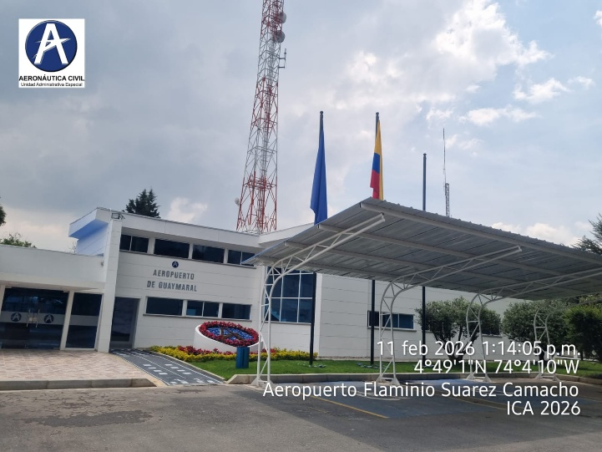
Fotografía 1. Edificio Administrativo

Parqueaderos del edificio administrativo

Zona destinada al parqueo vehicular de personal administrativo y visitantes autorizados. Cuenta con áreas pavimentadas, zonas verdes perimetrales y accesos peatonales.

Planta de Tratamiento de Aguas Residuales- PTAR

Instalación técnica encargada del tratamiento de las aguas residuales generadas en el aeropuerto. Se encuentra ubicada en una zona aislada y cuenta con infraestructura abierta y equipos expuestos a condiciones ambientales.

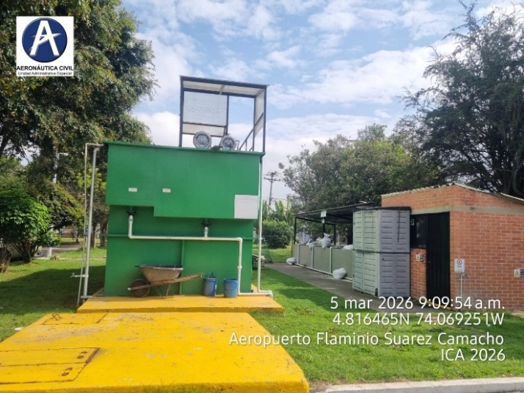
Fotografía 2. PTAR

Oficina de seguridad y Lockers del personal de seguridad

Espacio destinado al personal de vigilancia, donde se encuentra la oficina del supervisor de seguridad y al lado un área de Locker para que el personal de seguridad guarde sus cosas personales.

Almacenamiento temporal de residuos solidos

Zona destinada al acopio temporal de residuos sólidos generados en el aeropuerto, ubicada en el perímetro de las instalaciones. Cuenta con cerramiento físico y disposición diferenciada para facilitar la separación en la fuente.

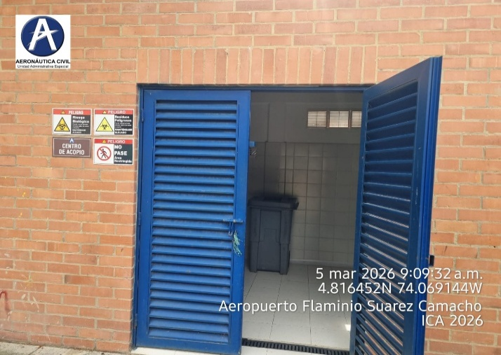
Fotografía 3. Almacenamiento temporal de residuos solidos

Almacenamiento de residuos peligrosos (RESPEL)

Espacio destinado al almacenamiento temporal de residuos peligrosos, ubicado en cercanías al hangar 1. De la policía antinarcóticos. Cuenta con condiciones de confinamiento y separación que permiten el manejo adecuado de este tipo de residuos.

Almacenamiento de combustibles

Zona destinada al almacenamiento de combustibles para uso operativo del aeropuerto. Ubicada de manera contigua al almacenamiento de residuos RESEL y al frente de la sub estación de energía. Se encuentra con todas las condiciones específicas de seguridad.

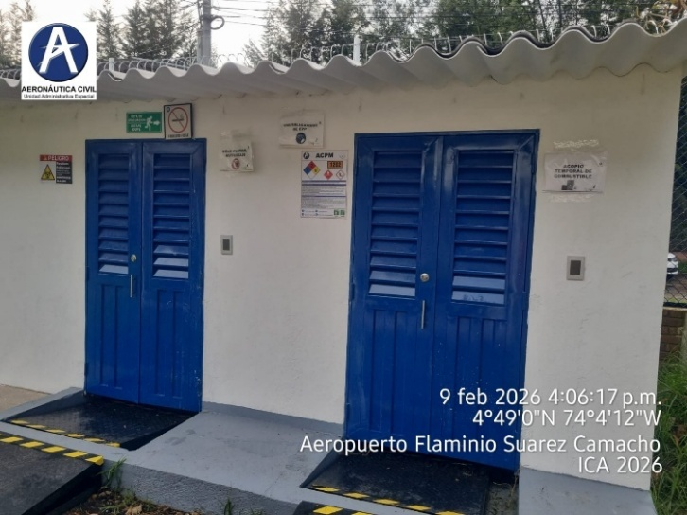
Fotografía 4. Almacenamiento temporal de RESPEL y combustible

Servicio de Salvamento y Extinción de incendios – SEI (bomberos aeronáuticos)

Instalación operativa equipada con vehículos de emergencia, equipos especializados, duchas, zonas de descanso, cocina, bodegas y unidades sanitarias, destinada a la atención de emergencias aeronáuticas.

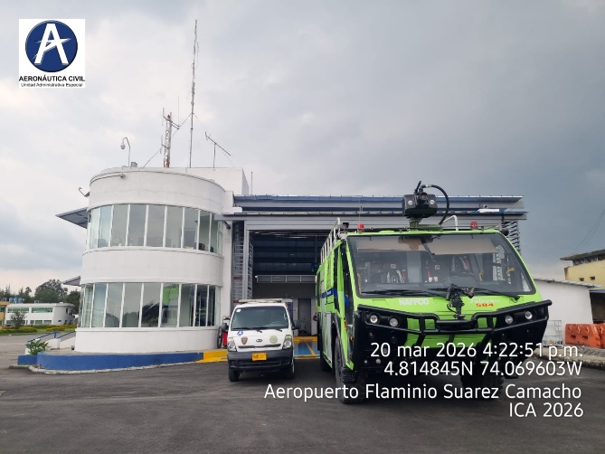
Fotografía 5. SEI

Torre de control

Estructura vertical destinada a la gestión del tráfico aéreo, con operación permanente y presencia de personal técnico especializado. El área cuenta con unidades sanitarias, cocina, y cuartos eléctricos.

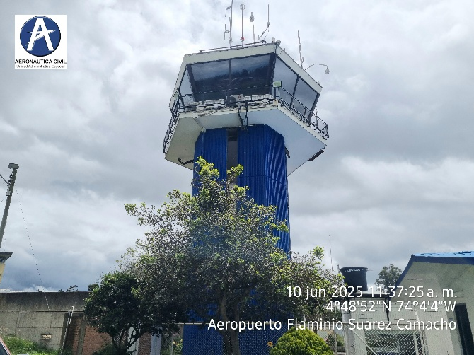
Fotografía 6. Torre de control

Plan de vuelo

Espacio destinado a la recepción, revisión y coordinación de planes de vuelo. El área cuenta con unidades sanitarias, y cuarto de aseo.

Oficina de supervisores de Área y movimiento (SAM)

Instalaciones utilizadas por el personal encargado de supervisar las condiciones operativas de la pista, calles de rodaje y zonas de seguridad. Esta área cuenta con unidad sanitaria y cafetería.

Garitas de seguridad

Puestos fijos de vigilancia ubicados estratégicamente en el perímetro del aeropuerto, en el lado aire y lado tierra, operados en turnos rotativos para el control de acceso y monitoreo.

Zonas de seguridad

Áreas ubicadas alrededor de la pista y calles de rodaje, compuestas principalmente por cobertura vegetal, destinadas a reducir riesgos en la operación aeronáutica.

Calle de rodaje

Vías pavimentadas en asfalto que permiten el desplazamiento seguro de las aeronaves dentro del aeropuerto, facilitando las maniobras operativas.

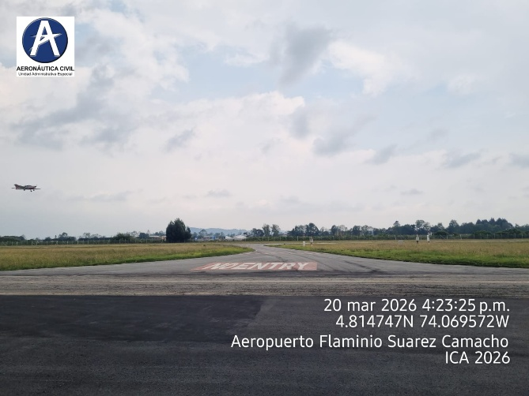
Fotografía 7. Calle de rodaje

Hangar 1 (Aerocivil)

Estructura tipo bodega con unidades sanitarias y oficina. Actualmente se encuentra fuera de uso.

RESPONSABLES

La implementación, seguimiento y cumplimiento del presente Plan de Saneamiento Básico estará a cargo de los diferentes actores que intervienen en la operación del Aeropuerto Flaminio Suárez Camacho – Guaymaral, de acuerdo con sus funciones y responsabilidades:

Administración del aeropuerto:

Representada por la Aerocivil, es responsable de garantizar la implementación del Plan de Saneamiento Básico, así como de disponer los recursos necesarios para su ejecución y cumplimiento.

Profesional ambiental y/o Seguridad y salud en el trabajo

Responsable de la coordinación, seguimiento y verificación del cumplimiento del Plan de Saneamiento Básico, incluyendo la recopilación de información, control de registros, elaboración de informes y apoyo en procesos de inspección, vigilancia y control por parte de las autoridades competentes.

Contratistas de Aseo y servicios generales

Responsables de ejecutar las actividades de limpieza y desinfección de las áreas, conforme a los procedimientos, frecuencias y lineamientos establecidos en el presente Plan.

Operadores de sistemas (Agua potable y PTAR)

Responsables de la operación, mantenimiento y monitoreo de los sistemas de abastecimiento de agua potable y tratamiento de aguas residuales, garantizando el cumplimiento de los parámetros de calidad establecidos en la normatividad vigente.

Personal Operativo y Administrativo

Responsables de cumplir con las disposiciones establecidas en el Plan, especialmente en lo relacionado con la adecuada disposición de residuos, mantenimiento de condiciones de orden y aseo, y participación en las capacitaciones programadas.

PROGRAMAS DEL PLAN DE SANEAMIENTO BASICO

El Plan de Saneamiento Básico del Aeropuerto Flaminio Suárez Camacho – Guaymaral se encuentra estructurado a partir de programas específicos que permiten abordar de manera integral las condiciones higiénico-sanitarias de las instalaciones.

Estos programas establecen lineamientos técnicos, operativos y de control orientados a prevenir riesgos para la salud pública, garantizar condiciones adecuadas de salubridad y dar cumplimiento a la normatividad vigente.

Los programas que conforman el presente Plan son:

Programa de limpieza y desinfección de áreas

Establece los procedimientos, frecuencias, responsables y productos utilizados para la limpieza y desinfección de las diferentes áreas del aeropuerto, con el fin de garantizar condiciones adecuadas de higiene y prevenir la proliferación de microorganismos.

Programa de manejo integral de residuos solidos

Define las actividades relacionadas con la separación en la fuente, almacenamiento, recolección, transporte y disposición final de los residuos generados en el aeropuerto, promoviendo su adecuada gestión y minimizando impactos sanitarios y ambientales.

Programa de Control de Plagas

Establece las medidas preventivas y correctivas orientadas a evitar la proliferación de vectores y plagas que puedan representar riesgos para la salud y la operación del aeropuerto.

Programa de manejo del Agua

Define los lineamientos para el control de la calidad del agua para consumo humano, así como el manejo adecuado de los sistemas de abastecimiento y tratamiento de aguas residuales.

SEGUIMIENTO Y CONTROL

El Aeropuerto Flaminio Suárez Camacho – Guaymaral realizará el seguimiento al cumplimiento del Plan de Saneamiento Básico mediante la verificación periódica de las actividades establecidas en cada uno de sus programas.

Este seguimiento se realizará a través de:
- Revisión de registros y formatos asociados a cada programa
- Verificación del cumplimiento de las frecuencias de limpieza y desinfección
- Control de la adecuada gestión de residuos
- Seguimiento a las actividades de control de plagas
- Monitoreo de la calidad del agua para consumo humano

Los resultados del seguimiento serán consolidados por el profesional responsable, con el fin de identificar oportunidades de mejora y garantizar el cumplimiento de la normatividad sanitaria vigente.

CAPACITACIÓN Y SENSIBILIZACIÓN

El Aeropuerto Guaymaral desarrollará actividades de capacitación y sensibilización dirigidas al personal administrativo, operativo y contratistas, con el fin de fortalecer las buenas prácticas sanitarias y el cumplimiento del Plan de Saneamiento Básico.
Las capacitaciones abordarán temas como:

- Manejo de sustancias químicas
- Manejo adecuado de residuos
- Control de plagas
- Uso eficiente y manejo del agua

Estas actividades se realizarán de manera periódica y contarán con sus respectivos registros de asistencia y evidencias.

ANEXOS

Hacen parte integral del presente Plan de Saneamiento Básico los siguientes documentos:

- Programa de Limpieza y Desinfección de Áreas
- Programa de Manejo Integral de Residuos Sólidos
- Programa de Control de Plagas
- Programa de Manejo del Agua

